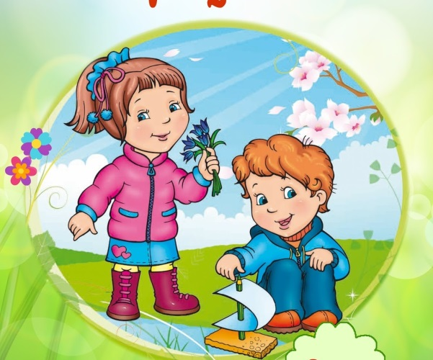
Информация для родителей:
«Значение прогулки для дошкольника»
Зима позади. Солнце с каждым днём пригревает всё сильнее и сильнее, на улицах становится светлее и гулять с малышами одно удовольствие. Весна - это самое полезное и приятное время года для прогулок с детьми. Именно весной солнце вырабатывает много ультрафиолета, что крайне необходимо для детского растущего организма.
Прогулки на свежем воздухе это интересное и полезное занятие.
Многие родители недооценивают значение прогулки в жизни ребёнка. На прогулке дети играют, много двигаются. Движения усиливают обмен веществ, кровообращение, газообмен, улучшают аппетит. Дети учатся преодолевать различные препятствия, становятся более, ловкими, смелыми, выносливыми. У них вырабатываются двигательные умения, навыки, укрепляется мышечная система, повышается жизненный тонус.
Прогулка также способствует всестороннему развитию детей. Во время пребывания на участке или на улице дети получают много новых впечатлений и знаний об окружающем: о труде взрослых, о транспорте, о правилах уличного движения и т. д.. Наблюдения вызывают у них интерес, ряд вопросов, на которые стремятся найти ответ. Всё это развивает наблюдательность и любознательность, расширяет их кругозор, углубляет знания и представления.
Также, прогулка является отличным средством профилактики нарушения зрения у детей. Ведь на улице, где так много пространства, ребёнку постоянно приходится перемещать взгляд с близко расположенных предметов на удаленные от него - это замечательное упражнение для профилактики и лечения близорукости, так как происходит тренировка глазных мышц, и как следствие, укрепление зрения. Очень полезно упражнение на релаксацию, когда можно просто спокойно смотреть вдаль.
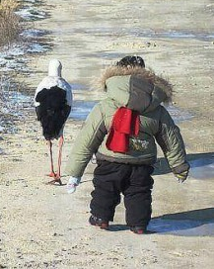
А ещё, пешие прогулки – это полезное физическое упражнение, которое может выполнять каждый, независимо от возраста. Во время ходьбы у человека задействованы практически все мышцы тела, особенно хорошо работают мышцы руки, спины, таза и ног. Ходьба прекрасно активизирует жизненные процессы в организме. Добавьте к постоянным прогулкам детские игры, а также развлечения в парках отдыха, и вы удивитесь тому, как редко начнет болеть ваш ребёнок.
Весенние прогулки не стоит отменять даже в том случае, если погода не радует солнышком. Стоит регулировать только длительность прогулки.
Как отмечают медики даже в период выздоровления ребёнка гулять можно и нужно. Свежий прохладный воздух способствует выздоровлению. Особенно при болезнях дыхательных путей. Так как он способствует разжижению слизи. На улице ребенок будет эффективно кашлять, отхаркивая мокроту. Это хорошо, и не является признаком ухудшения его состояния!
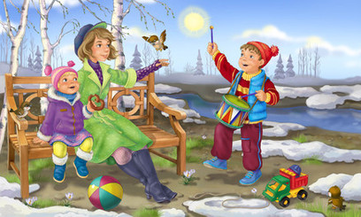
Взрослым следует просто принять как должное, что хотите вы или нет, но ребёнок всё равно залезет в самую глубокую лужу и найдет грязь пожирнее. Малыш хочет всё познать, испытать на собственном опыте то, о чём предупреждает мама. Поэтому, запаситесь терпением и не ругайте кроху. Ведь это так интересно, как выглядит своё отражение в луже, как грязь прилипает к сапожкам.
Если вы не хотите, чтобы ребёнок во время весенней прогулки бесцельно плюхался в грязи, покажите ему, что делать это можно с пользой. Малыш хочет копать? Предложите ему делать это под деревьями, где земля хоть немного прикрыта листьями и травой. Если ребёнка как магнитом тянет к воде, то позвольте ему пройтись по лужам, покажите, как интересно пускать кораблики или просто травинки, палочки или листья по ручьям. Можно взять с собой на прогулку игрушки на радиоуправлении. Весна - отличное время, чтобы запускать радиоуправляемые вертолеты или самолеты.
Старайтесь не запрещать чаду экспериментировать, ведь это может привести зам-кнутости и нерешительности ребёнка в будущем. Позвольте крохе самому принять правильное решение, даже если в результате вы приведете домой чумазого ребёнка. Пусть он растет здоровым, активным и счастливым!
Чем же занять ребёнка на прогулке весной?
Предложите своему ребёнку погреть ладошки на солнышке: «Солнце, солнце, поскорей землю и людей согрей!», а дома предложите поиграть с солнечными зайчиками (с помощью зеркала). Расскажите, как солнышко ласкает своим теплом птичек, почему они радостно чирикают. Весной возвращаются домой перелётные птицы. Обратите внимание на грачей: они большие и черные. Как их много и как громко они кричат, сравните их с воробушками.
Понаблюдайте, как оживлённо чирикают воробьи, летают, купаются в лужицах. Предложите ребёнку попрыгать, как воробушки, важно походить, как вороны, «полетать», как грачи. Старайтесь на каждой прогулке создать для ребёнка атмосферу праздника.
«Посчитай птиц». Весной природа оживает. И даже если листочки ещё не успели появиться на свет, то птицы уже начали радоваться теплу и запахам, которыми богат весенний воздух. С ребёнком, который умеет считать, можно поиграть в такую игру: кто заметит больше птиц за время прогулки. Закончить игру можно следующим об-
разом: покормите птиц пшеном, хлебными крошками или специальным кормом.
«Охота за словами и буквами». Если ребёнок знает буквы, можно поиграть в игру, где вы вместе ищете вокруг предметы, которые начинаются на выбранную букву. Можно выбрать разные буквы. Например, вы ищите слова на букву «а», а ребёнок – на букву «м». Кто найдет больше предметов? «Рисуем на асфальте».
Если асфальт сухой, самое время достать цветные мелки и нарисовать приглашение весне: солнышко, цветы и травку. Возможно, это ускорит приход
тепла!
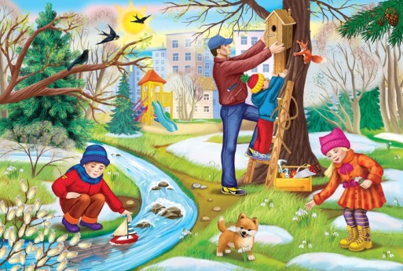
Весна привлекает внимание ребёнка бурными изменениями, красками, запахами, пением птиц. В пробуждающейся природе царит оживление. Каждый день приносит малышам новое открытие.
В середине весны пробуждается жизнь растений. Найдите на газоне первую зелёную травку, полюбуйтесь вместе с ребёнком ее свежей зеленью. Спросите, какого она цвета, тихонько погладьте листочки.
Интересно на прогулке искать первые цветы, например мать-и-мачеху. Можно не только полюбоваться красотой цветка, но и рассмотреть его: какого он цвета, формы, на что похож, какие у него листочки, сколько их, какой стебелёк. Предложите понюхать цветок. Пахнет или нет? Постоянно напоминайте ребёнку, что топтать и рвать траву нельзя, приучайте детей бережно относиться к природе.
Дома после таких наблюдений можно предложить ребёнку нарисовать увиденные цветы и травку.
Приучайте детей бережно относиться к деревьям: нельзя царапать кору дерева, т.к. эти порезы на коре подобны порезам на коже человека.
С потеплением всюду появляются мелкие насекомые. Малыши с трепетом наблюдают за ними, берут их в руки, рассматривают. Расскажите ребёнку о муравьях, о божьих коровках, о пчёлках, о жуках; рассмотрите, как отличаются они друг от друга по внешнему виду, цвету, размеру. Понаблюдайте за их движениями.
Также во время прогулки проведите с детьми развивающие игры на знание времен года, явлений природы, животных, растений.
Ну и, конечно же, весна – это начало сельскохозяйственных работ. Если у вас есть огород или палисадник покажите, как копают землю, сажают семена. Малышам следует показывать труд людей, давайте им простые поручения: что-нибудь полить, собрать сорняки в кучку и др. А при последующем уходе за растениями стимулируйте желание помогать вам. Вместе с ребёнком наблюдайте, как появляются всходы, как за ними правильно ухаживать.
Помните, правильно организованная и проведенная прогулка обеспечит вашему малышу здоровье и гармоничное развитие.
Игры на свежем воздухе - всегда весело и увлекательно! Играйте со своим ребенком - это укрепляет взаимосвязь между родителями и детьми, а также способствует созданию более надежных доверительных отношений в семье. О том, что "солнце, воздух и вода - наши лучшие друзья", мы помним с детства. Дело за малым - сделать так, чтобы и наши малыши росли в окружении этих верных "товарищей" с самых первых дней.

Информацию подготовил старший воспитатель И.В. Замошникова

